

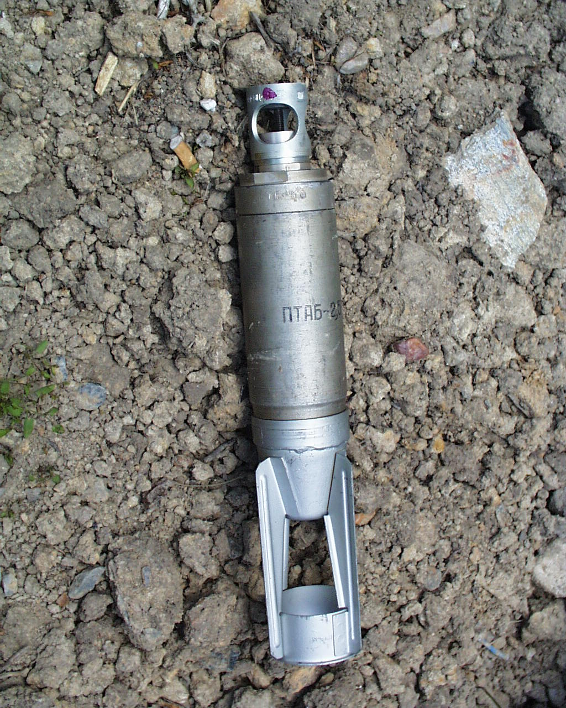
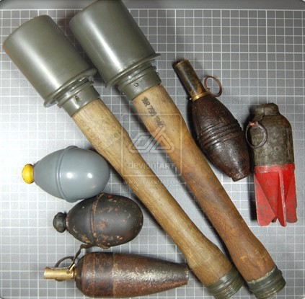
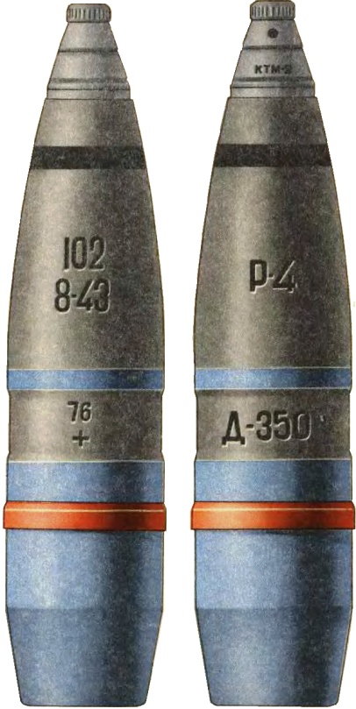

АВИАБОМБА
РУЧНЫЕ ГРАНАТЫ
АРТИЛЛЕРИЙСКИЕ СНАРЯДЫ

Как вести себя во время артобстрела в школе!
- Укрыться в подвале школы, бомбоубежище или определённых помещениях на нижних этажах. Учителю взять с собой учебный журнал для переклички учащихся.
- Все вещи лучше бросить и уходить налегке.
- Во время обстрела закрыть уши руками и приоткрыть рот.
- Не находиться напротив окон.
- Сесть на полу у несущих стен в безопасном помещении.
- Не паникуйте, займите себя чем-то, можно считать минуты.
На перемене:
- Если вы услышали свист снаряда (он похож на шорох), а через 2-3 секунды — взрыв, сразу падайте на пол, по возможности находиться нужно возле несущих стен. После затишья УЧИТЕЛЮ провести эвакуацию учащихся класса и спуститься в укрытие (подвал, бомбоубежище). Лежать нужно, чтобы снизить шанс получения осколочного ранения. Осколки летят вверх и по касательной. Если человек стоит — больше шансов оказаться у них на пути, нежели если лежит.
- Не паникуйте: уже то, что вы слышите сам звук полета, означает, что снаряд пролетел достаточно далеко от вас, а те секунды перед взрывом лишь подтвердили достаточно безопасное расстояние. В это время быстро и внимательно оглянитесь вокруг: где можно спрятаться надежнее и организуйте сбор учащихся класса и спуститесь в укрытие (подвал, бомбоубежище).
После окончания обстрела:
Оставляя место убежища, не давайте себе расслабиться. Теперь все ваше внимание должно быть сконцентрировано на том, что у вас под ногами! Не поднимайте с земли никаких неизвестных предметов. Боевые элементы могут взорваться в руках от малейшего движения или прикосновения.
Учителя!!!Все внимание детям и подросткам!!!
Не дайте им поднять что-нибудь из-под ног!
По определению директором школы на совещании сигнала оповещения в случае артобстрела, учителя обязаны довести этот сигнал до учащихся и периодично проводить тренировки по эвакуации.
Государственная служба Украины по чрезвычайным ситуациям

